SEPTEMBRE
LUNDI | MARDI |  | MERCREDI |  |  | JEUDI |  | VENDREDI | SAMEDI | DIMANCHE
 |  |  |  |  |  | 1 |  | 2 | 3 | 4
 |  |  |  |  |  | 
 |  |  |  |  |  | 
SEPTEMBRE
LUNDI | MARDI |  |  | MERCREDI |  |  | JEUDI | VENDREDI | SAMEDI | DIMANCHE
5 | 6 |  |  | 7 |  |  | 8 | 9 | 10 | 11
SEPTEMBRE
LUNDI |  | MARDI |  |  | MERCREDI |  | JEUDI | VENDREDI | SAMEDI | DIMANCHE
12 |  | 13 |  |  | 14 |  | 15 | 16 | 17 | 18
SEPTEMBRE
LUNDI |  | MARDI |  | MERCREDI |  |  | JEUDI | VENDREDI | SAMEDI | DIMANCHE
19 |  | 20 |  | 21 |  |  | 22 | 23 | 24 | 25
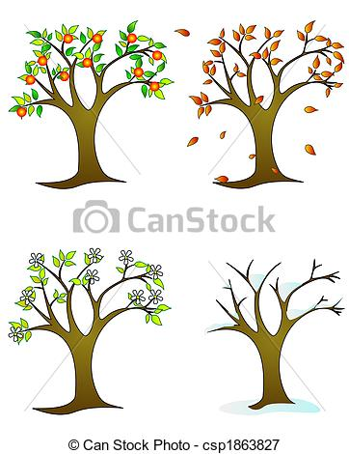
AUTOMNE

 |  |  |  |  |  |  |  |  |  |  | OCTOBRE
LUNDI |  | MARDI |  | MERCREDI |  | JEUDI |  | VENDREDI |  |  | SAMEDI | DIMANCHE
26 |  | 27 |  | 28 |  | 29 |  | 30 |  |  | 1 | 2
 |  |  |  |  |  |  |  | 
OCTOBRE
LUNDI | MARDI |  |  | MERCREDI |  | JEUDI |  | VENDREDI |  | SAMEDI |  | DIMANCHE
3 | 4 |  |  | 5 |  | 6 |  | 7 |  | 8 |  | 9
OCTOBRE
LUNDI |  | MARDI |  | MERCREDI |  | JEUDI |  | VENDREDI |  | SAMEDI |  | DIMANCHE
10 |  | 11 |  | 12 |  | 13 |  | 14 |  | 15 |  | 16
OCTOBRE
LUNDI | MARDI |  |  | MERCREDI |  | JEUDI |  | VENDREDI | SAMEDI |  |  | DIMANCHE
17 | 18 |  |  | 19 |  | 20 |  | 21 | 22 |  |  | 23
OCTOBRE
LUNDI |  |  | MARDI |  | MERCREDI |  | JEUDI | VENDREDI | SAMEDI |  |  | DIMANCHE
24 |  |  | 25 |  | 26 |  | 27 | 28 | 29 |  |  | 30

 |  |  |  | NOVEMBRE
LUNDI | MARDI | MERCREDI | JEUDI |  | VENDREDI | SAMEDI | DIMANCHE
31 | 1 | 2 | 3 |  | 4 | 5 | 6


NOVEMBRE
LUNDI | MARDI | MERCREDI | JEUDI | VENDREDI | SAMEDI | DIMANCHE
7 | 8 | 9 | 10 | 11 | 12 | 13
 |  |  |  | 

NOVEMBRE
LUNDI | MARDI | MERCREDI | JEUDI | VENDREDI | SAMEDI | DIMANCHE
14 | 15 | 16 | 17 | 18 | 19 | 20

NOVEMBRE
LUNDI | MARDI | MERCREDI | JEUDI | VENDREDI | SAMEDI | DIMANCHE
21 | 22 | 23 | 24 | 25 | 26 | 27

 |  |  | DECEMBRE
LUNDI | MARDI | MERCREDI | JEUDI | VENDREDI | SAMEDI | DIMANCHE
28 | 29 | 30 | 1 | 2 | 3 | 4

DECEMBRE
LUNDI | MARDI | MERCREDI | JEUDI | VENDREDI | SAMEDI | DIMANCHE
5 | 6 | 7 | 8 | 9 | 10 | 11

DECEMBRE
LUNDI | MARDI | MERCREDI | JEUDI | VENDREDI | SAMEDI | DIMANCHE
12 | 13 | 14 | 15 | 16 | 17 | 18

DECEMBRE
LUNDI | MARDI | MERCREDI | JEUDI | VENDREDI | SAMEDI | DIMANCHE
19 | 20 | 21 | 22 | 23 | 24 | 25
 |  |  | HIVER |  |  | NOËL 

DECEMBRE |  |  |  |  |  | JANVIER
LUNDI | MARDI | MERCREDI | JEUDI | VENDREDI | SAMEDI | DIMANCHE
26 | 27 | 28 | 29 | 30 | 31 | 1
 |  |  |  |  | 

JANVIER
LUNDI | MARDI | MERCREDI | JEUDI | VENDREDI | SAMEDI | DIMANCHE
2 | 3 | 4 | 5 | 6 | 7 | 8

JANVIER
LUNDI | MARDI | MERCREDI | JEUDI | VENDREDI | SAMEDI | DIMANCHE
11 | 12 | 13 | 14 | 15 | 16 | 17

JANVIER
LUNDI | MARDI | MERCREDI | JEUDI | VENDREDI | SAMEDI | DIMANCHE
18 | 19 | 20 | 21 | 22 | 23 | 24

JANVIER
LUNDI | MARDI | MERCREDI | JEUDI | VENDREDI | SAMEDI | DIMANCHE
25 | 26 | 27 | 28 | 29 | 30 | 31
 |  |  |  | 

FEVRIER
LUNDI | MARDI | MERCREDI | JEUDI | VENDREDI | SAMEDI | DIMANCHE
1 | 2 | 3 | 4 | 5 | 6 | 7

FEVRIER
LUNDI | MARDI |  |  |  | MERCREDI |  | JEUDI | VENDREDI | SAMEDI |  | DIMANCHE
8 | 9 |  |  |  | 10 |  | 11 | 12 | 13 |  | 14
 |  |  |  |  |  |  |  | 
FEVRIER
LUNDI | MARDI |  |  | MERCREDI |  | JEUDI |  | VENDREDI | SAMEDI |  | DIMANCHE
15 | 16 |  |  | 17 |  | 18 |  | 19 | 20 |  | 21
FEVRIER
LUNDI |  |  | MARDI |  | MERCREDI |  | JEUDI | VENDREDI |  | SAMEDI | DIMANCHE
22 |  |  | 23 |  | 24 |  | 25 | 26 |  | 27 | 28
 |  | MARS
LUNDI | MARDI |  |  |  | MERCREDI |  | JEUDI | VENDREDI | SAMEDI |  | DIMANCHE
29 | 1 |  |  |  | 2 |  | 3 | 4 | 5 |  | 6

V

MARS
LUNDI | MARDI |  | MERCREDI | JEUDI | VENDREDI | SAMEDI | DIMANCHE
7 | 8 |  | 9 | 10 | 11 | 12 | 13
MARS
LUNDI | MARDI |  | MERCREDI | JEUDI | VENDREDI | SAMEDI | DIMANCHE
14 | 15 |  | 16 | 17 | 18 | 19 | 20
 |  |  |  |  |  |  | PRINTEMPS
MARS
LUNDI |  | MARDI | MERCREDI | JEUDI | VENDREDI | SAMEDI | DIMANCHE
21 |  | 22 | 23 | 24 | 25 | 26 | 27

PÂQUES
MARS |  |  |  |  | AVRIL
LUNDI |  | MARDI | MERCREDI | JEUDI | VENDREDI | SAMEDI | DIMANCHE
28 |  | 29 | 30 | 31 | 1 | 2 | 3

CARNAVAL

AVRIL
LUNDI | MARDI |  | MERCREDI |  | JEUDI | VENDREDI | SAMEDI | DIMANCHE
4 | 5 |  | 6 |  | 7 | 8 | 9 | 10
AVRIL
LUNDI | MARDI |  | MERCREDI |  | JEUDI | VENDREDI | SAMEDI | DIMANCHE
11 | 12 |  | 13 |  | 14 | 15 | 16 | 17
AVRIL
LUNDI |  | MARDI | MERCREDI |  | JEUDI | VENDREDI | SAMEDI | DIMANCHE
18 |  | 19 | 20 |  | 21 | 22 | 23 | 24
AVRIL |  |  |  |  |  |  |  | MAI
LUNDI | MARDI |  | MERCREDI | JEUDI |  | VENDREDI | SAMEDI | DIMANCHE
25 | 26 |  | 27 | 28 |  | 29 | 30 | 1
 |  |  |  |  |  |  |  | 

MAI
LUNDI | MARDI |  | MERCREDI | JEUDI | VENDREDI | SAMEDI | DIMANCHE
2 | 3 |  | 4 | 5 | 6 | 7 | 8
 |   Photo de classe |  |  |  |  |  | 
MAI
LUNDI | MARDI |  | MERCREDI | JEUDI | VENDREDI | SAMEDI | DIMANCHE
9 | 10 |  | 11 | 12 | 13 | 14 | 15
MAI
LUNDI |  | MARDI | MERCREDI | JEUDI | VENDREDI | SAMEDI | DIMANCHE
16 |  | 17 | 18 | 19 | 20 | 21 | 22
MAI
LUNDI | MARDI |  | MERCREDI | JEUDI | VENDREDI | SAMEDI | DIMANCHE
23 | 24 |  | 25 | 26 | 27 | 38 | 29
 |  |  |  |  |  |  | 

 |  |  | JUIN
LUNDI | MARDI |  | MERCREDI | JEUDI | VENDREDI | SAMEDI | DIMANCHE
30 | 31 |  | 1 | 2 | 3 | 4 | 5
JUIN
LUNDI | MARDI |  | MERCREDI | JEUDI | VENDREDI | SAMEDI | DIMANCHE
6 | 7 |  | 8 | 9 | 10 | 11 | 12
 |  |  |  | 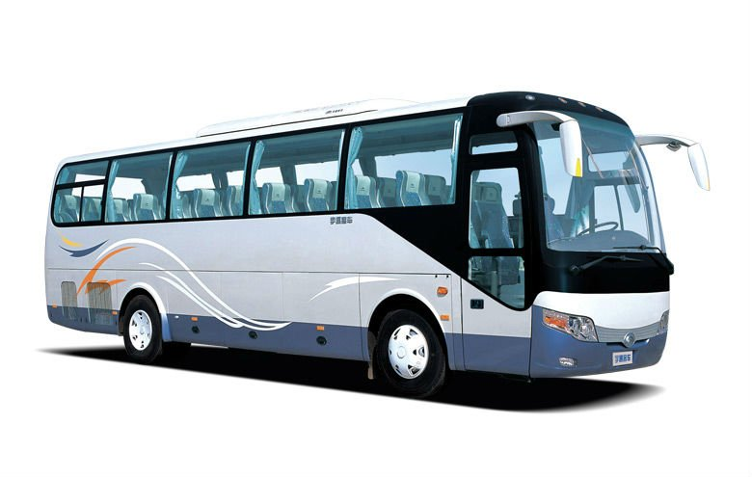
JUIN
LUNDI |  | MARDI | MERCREDI | JEUDI | VENDREDI | SAMEDI | DIMANCHE
13 |  | 14 | 15 | 16 | 17 | 18 | 19
 |  |  |  |  |   KERMESSE |  | 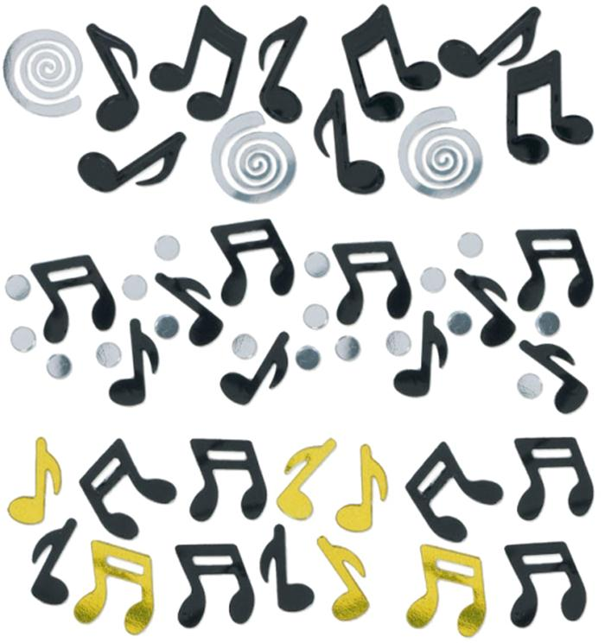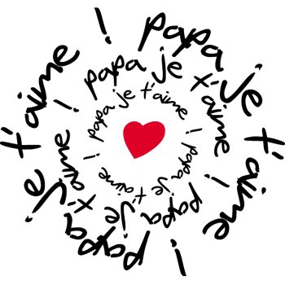
JUIN
LUNDI | MARDI |  | MERCREDI | JEUDI | VENDREDI | SAMEDI | DIMANCHE
20 | 21 |  | 22 | 23 | 24 | 25 | 26
ETE

JUIN |  |  |  | JUILLET
LUNDI | MARDI | MERCREDI | JEUDI | VENDREDI | SAMEDI | DIMANCHE
27 | 28 | 29 | 30 | 1 | 2 | 3

JUILLET
LUNDI | MARDI | MERCREDI | JEUDI | VENDREDI | SAMEDI | DIMANCHE
4 | 5 | 6 | 7 | 8 | 9 | 10

